領 據

茲收到彰化縣政府補助本會辦理「○○○年度勞工教育參訪/○○○年度勞工教育講習」經費新台幣 元整，確實無訛。

此致
彰化縣政府

具領人：
會址：
理事長：
秘書：
會計：
出納：
統一編號：

中華民國 年 月 日
存摺影本

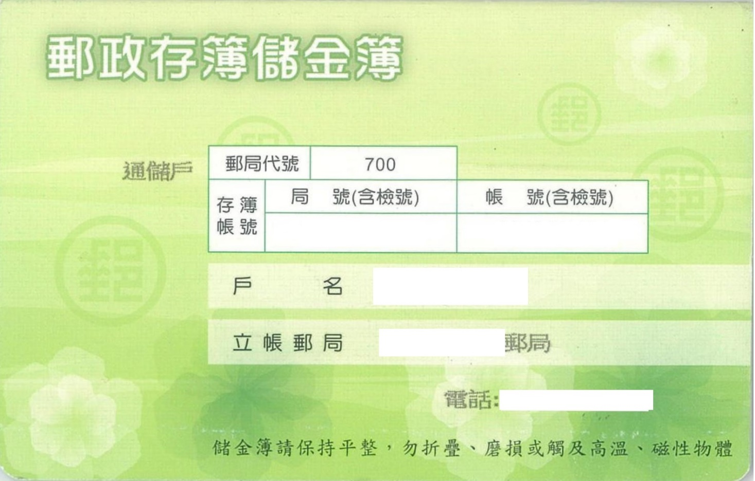
民間團體向彰化縣政府暨所屬機關申領補(捐)助經費切結書
受文者 | 彰化縣政府
主文 | (一)茲向貴機關申領 ○○○年度勞工教育參訪/○○○年度勞工教育講習補(捐)助經費新台幣___________元整。  (二)本項計畫未重複或以任何名義向彰化縣政府暨所屬機關申領補(捐)助經費。  (三)若有違前款申領情事，願無條件繳回所申領補(捐)助經費。
切結單位 | 申領單位：______________________________ (簽章) 負責人：________________ (簽章)
日 期 | 中華民國 年 月 日

承辦人員： 科長： 機關(單位)主管：

註：本表經承辦機關(單位)核章後，自行留存備查。
民間團體向彰化縣政府暨所屬機關申領補(捐)助經費切結書
受文者 | 彰化縣政府
主文 | (一)茲向貴機關申領 ○○○年度勞工教育參訪/○○○年度勞工教育講習補(捐)助經費新台幣___________元整。  (二)本項計畫未重複或以任何名義向彰化縣政府暨所屬機關申領補(捐)助經費。  (三)若有違前款申領情事，願無條件繳回所申領補(捐)助經費。
切結單位 | 申領單位：______________________________ (簽章) 負責人：________________ (簽章)
日 期 | 中華民國 年 月 日

承辦人員： 科長： 機關(單位)主管：

註：本表經承辦機關(單位)核章後，自行留存備查。
接受彰化縣政府暨所屬各機關學校補（捐）助經費明細表
受補（捐）助團體名稱：彰化縣○○○職業工會 |  |  |  |  |  |  |  | 填表日期： 年 月 日
補（捐）助機關(單位)：彰化縣政府 |  |  |  |  |  |  |  | 單位：新臺幣元
申請項目內容及執行期間 |  | 申請項目：○○○年度勞工教育參訪  執行期間：○○○年○○月○○日 |  |  |  |  | 收到補（捐）助日期
 |  |  |  |  |  |  | 補（捐）助金額 |  |  | ○○○○○元
計 畫 編 列 及 執 行 情 形
項目名稱 |  | 自籌款 | 補助款 |  |  |  | 合 計  (A) |  | 實 支 數  (B) | 結 餘  (C)=(A)-(B)
 |  | 自籌款 | 彰化縣政府 |  |  |  |  |  | 實 支 數  (B) | 結 餘  (C)=(A)-(B)
○○○年度  勞工教育參訪 |  | ○○○○○ | ○○○○○ |  |  |  | ○○○○○ |  | ○○○○○ | ○○○○○
合 計 |  | ○○○○○ | ○○○○○ |  |  |  | ○○○○○ |  | ○○○○○ | ○○○○○
縣補（捐）助款結餘數 |  |  |  |  | 繳回縣庫日期
執行成果  簡要說明 |  | 透過勞工教育，增進會員勞工權益法令知識，提升會員專業技能，促進會員身心健康並增進會員與工會間情誼。
審核欄 |  | □執行成效良好 □依補（捐）助項目用途支用 □未依補（捐）助項目用途支用
 |  | □執行成效不佳 □其他意見ˍˍˍˍˍˍˍˍˍˍˍˍˍˍˍˍˍˍˍˍˍˍˍ
製表：彰化縣○○○職業工會 負責人：○○○
承辦人員： 科(課)長： 機關首長(單位主管)：
註：
一、 | 「項目名稱」依申請補（捐）助計畫之經費概算填列，計畫編列時以不超過7個「項目」為原則，必要時得增列細目，惟細目不列入本表填報。
二、 | 同一事由或活動向多個機關（單位）申請者，應列明全部經費內容，及向各機關（單位）申請補（捐）助項目及金額。
三、 | 本表由受（捐）補助團體於計畫結束後15日內填製2份（審核欄由補（捐）助機關（單位）查核勾選）1份自存，1份連同補（捐）助款結餘數送補（捐）助機關（單位）。
四、 | 補（捐）助機關（單位）應將結餘款繳回縣庫，承辦人員負責審核經費之運用，並查填審核欄。

接受彰化縣政府暨所屬各機關學校補（捐）助經費明細表
受補（捐）助團體名稱：彰化縣○○○職業工會 |  |  |  |  |  |  |  | 填表日期： 年 月 日
補（捐）助機關(單位)：彰化縣政府 |  |  |  |  |  |  |  | 單位：新臺幣元
申請項目內容及執行期間 |  | 申請項目：○○○年度勞工教育參訪  執行期間：○○○年○○月○○日 |  |  |  |  | 收到補（捐）助日期
 |  |  |  |  |  |  | 補（捐）助金額 |  |  | ○○○○○元
計 畫 編 列 及 執 行 情 形
項目名稱 |  | 自籌款 | 補助款 |  |  |  | 合 計  (A) |  | 實 支 數  (B) | 結 餘  (C)=(A)-(B)
 |  | 自籌款 | 彰化縣政府 |  |  |  |  |  | 實 支 數  (B) | 結 餘  (C)=(A)-(B)
○○○年度  勞工教育參訪 |  | ○○○○○ | ○○○○○ |  |  |  | ○○○○○ |  | ○○○○○ | ○○○○○
合 計 |  | ○○○○○ | ○○○○○ |  |  |  | ○○○○○ |  | ○○○○○ | ○○○○○
縣補（捐）助款結餘數 |  |  |  |  | 繳回縣庫日期
執行成果  簡要說明 |  | 透過勞工教育，增進會員勞工權益法令知識，提升會員專業技能，促進會員身心健康並增進會員與工會間情誼。
審核欄 |  | □執行成效良好 □依補（捐）助項目用途支用 □未依補（捐）助項目用途支用
 |  | □執行成效不佳 □其他意見ˍˍˍˍˍˍˍˍˍˍˍˍˍˍˍˍˍˍˍˍˍˍˍ
製表：彰化縣○○○職業工會 負責人：○○○
承辦人員： 科(課)長： 機關首長(單位主管)：
註：
一、 | 「項目名稱」依申請補（捐）助計畫之經費概算填列，計畫編列時以不超過7個「項目」為原則，必要時得增列細目，惟細目不列入本表填報。
二、 | 同一事由或活動向多個機關（單位）申請者，應列明全部經費內容，及向各機關（單位）申請補（捐）助項目及金額。
三、 | 本表由受（捐）補助團體於計畫結束後15日內填製2份（審核欄由補（捐）助機關（單位）查核勾選）1份自存，1份連同補（捐）助款結餘數送補（捐）助機關（單位）。
四、 | 補（捐）助機關（單位）應將結餘款繳回縣庫，承辦人員負責審核經費之運用，並查填審核欄。

